‘
Propuesta de Proyecto para CAPSTONE
Proyecto: DentMatch
Revisión: 02
20/08/2026

Planificación y Especificación de Requisitos según estándares; IEEE 830, ISO9000 y PMI.

- Contenido
2 Ficha del documento 2
3 Integrantes: 3
4 Visión del proyecto 4
4.1 Breve descripción del proyecto 4
4.2 Vincular el proyecto al perfil de egreso 4
4.3 Vincular el proyecto a las aspiraciones personales 4
5 Producto Mínimo Viable 5
5.1 Relato del PMV 5
5.2 Story Board del PMV 5
6 Épicas 6
6.1 Épica 001 6
6.1.1 Definición 6
6.1.2 Criterios de Aceptación 6
6.2 Épica 002 6
6.2.1 Definición 6
6.2.2 Criterios de Aceptación 6
7 Plan de Trabajo – Sobre Poker Planning 7
7.1 Dimensionamiento Épicas 7
7.2 Distribución en las semanas 7

Ficha del documento

Fecha | Revisión | Autor | Modificación
20/08/2026 | 01 | Jorge Curiqueo, Benjamín Canales y Joaquin Rohland | Se crea, redacta y revisa la Especificación de Requisitos, PMV y Épicas del Proyecto DentiMatch
23/08/2026 | 02 | Jorge Curiqueo y Joaquín Rohland | se modifica el relato PMV para que sea mas acorde a lo que sugiere el nombre y se grego 5ta épica.
27/08/2026 | 03 | Benjamin Canales | Se modifico Descripción del proyecto, el relato PMV y la 5ta Epica, ademas se agrego una imagen del StoryBoard

Documento validado por las partes en fecha: 20/08/2026

Integrantes:
Nombre Integrante del Equipo | Rol Definido
Jorge Curiqueo | Líder de Proyecto + Desarrollador Backend
Benjamín Canales | Arquitecto de Software
Joaquín Rohland | Desarrollador Frontend

Visión del proyecto

Breve descripción del proyecto
DentMatch es una plataforma web orientada a estudiantes de Odontología que necesitan conseguir pacientes para sus prácticas y procedimientos clínicos. Actualmente, muchos estudiantes deben buscar pacientes a través de redes sociales o contactos personales, lo que resulta poco eficiente. La plataforma permite que los estudiantes creen un perfil verificado indicando qué procedimientos necesitan realizar, su disponibilidad y su lugar de atención, mientras que las personas que buscan atención odontológica pueden registrarse y buscar procedimientos a su convenir. Un sistema de coincidencia apoyado en inteligencia artificial conecta ambas necesidades, considerando los requisitos de cada parte. Además, la IA permite detectar y clasificar las solicitudes de los pacientes aunque estos describen su necesidad en lenguaje cotidiano, y ayuda a moderar el contenido y las conversaciones. La plataforma también gestiona solicitudes entregando información que genera confianza, como universidad, año de carrera, ubicación y supervisión correspondiente. El objetivo es hacer más fácil, seguro y organizado el proceso de encontrar y coordinar pacientes para estudiantes de Odontología, mejorando la conexión entre ambas partes y ofreciendo una alternativa de atención de bajo costo para la comunidad.

Vincular el proyecto al perfil de egreso
El proyecto DentMatch consolida las competencias de la carrera de Ingeniería en Informática al abordar el desarrollo de una solución tecnológica. A nivel técnico, exige la construcción de una plataforma web, abarcando la arquitectura de software y la integración de inteligencia artificial para procesar solicitudes en lenguaje cotidiano, generar coincidencias y moderar contenido. A nivel de gestión, el proyecto aplica estándares de la industria (IEEE 830, ISO9000 y PMI) para la especificación de requisitos y planificación, demostrando la capacidad de liderar proyectos TI que combinan innovación tecnológica con un claro impacto social

Vincular el proyecto a las aspiraciones personales

Benjamín Canales
La motivación principal para desarrollar DentMatch surge de una experiencia cercana y concreta: mi pareja, estudiante de Odontología, enfrenta constantemente la dificultad de conseguir pacientes para sus procedimientos clínicos. Ver la preocupación que esto genera, tanto en sus calificaciones como en su avance académico, me impulsó a buscar una solución tecnológica real. Este proyecto me permite desarrollar competencias en ciencia de datos y desarrollo de software, áreas en las que deseo especializarme profesionalmente, aplicándolas a un problema con impacto social concreto.
Jorge Curiqueo
Elegí este proyecto porque representa un problema real y concreto, no una idea sin base práctica. Desde el inicio del proceso de ideación, lo que me motivó fue la posibilidad de integrar inteligencia artificial como uno de los componentes centrales de la solución, un área hacia la que me inclino fuertemente en mi desarrollo profesional
Joaquín Rohland
Este proyecto me motiva porque resuelve una problemática real que afecta a muchos estudiantes de carreras de salud. Mi interés personal está en el desarrollo web y la integración de inteligencia artificial, y DentMatch me permite trabajar en ambas áreas de manera aplicada. En particular, el desafío de desarrollar un sistema de IA que sea útil, preciso y fácil de usar para cualquier persona, sin importar su nivel técnico, representa exactamente el tipo de problema que quiero resolver en mi carrera profesional.

Producto Mínimo Viable

Relato del PMV
Camila es estudiante de cuarto año de Odontología y necesita realizar una serie de restauraciones dentales para completar su práctica clínica del semestre. Antes solía publicar en grupos de Facebook y esperar que alguien respondiera, pero muchas veces terminaba coordinando con personas que en realidad no tenían el procedimiento que ella necesitaba, perdiendo tiempo valioso. Esta vez decide crear su perfil en DentMatch: ingresa su universidad, su año de carrera, indica que necesita realizar restauraciones y define su disponibilidad los martes y jueves en la clínica de su facultad. Tras un breve proceso de verificación con un certificado de alumno regular, su perfil queda activo en la plataforma.
Al mismo tiempo, don Sergio, un vecino de la comuna, hace tiempo que tiene una muela con caries que le molesta, pero no cuenta con los recursos para atenderse en una clínica particular. Entra a DentMatch y, sin usar términos técnicos, escribe que le duele una muela y que cree que tiene una caries grande. El sistema, apoyado en inteligencia artificial, interpreta su descripción y la clasifica automáticamente como una solicitud de restauración dental.
Gracias al motor de coincidencias, DentMatch cruza la necesidad de don Sergio con el perfil de Camila, considerando el procedimiento, la ubicación y la disponibilidad de ambos, y le presenta la recomendación entre las mejores opciones cercanas a su domicilio. Don Sergio revisa el perfil de Camila, observando su universidad, su año de carrera y la supervisión clínica bajo la cual atiende, lo que le da la confianza necesaria para contactarla.
Ambos coordinan la atención a través del chat de la plataforma, donde el sistema monitorea la conversación para detectar posible spam o contenido inapropiado, alertando al equipo moderador si es necesario y asegurando que se mantenga enfocada en la atención dental. Finalmente, Camila logra sumar un nuevo procedimiento a su práctica clínica, y don Sergio obtiene la atención que necesitaba a un costo accesible.

Story Board del PMV
[Utilizando la técnica del Story Board resumir el relato del punto anterior]
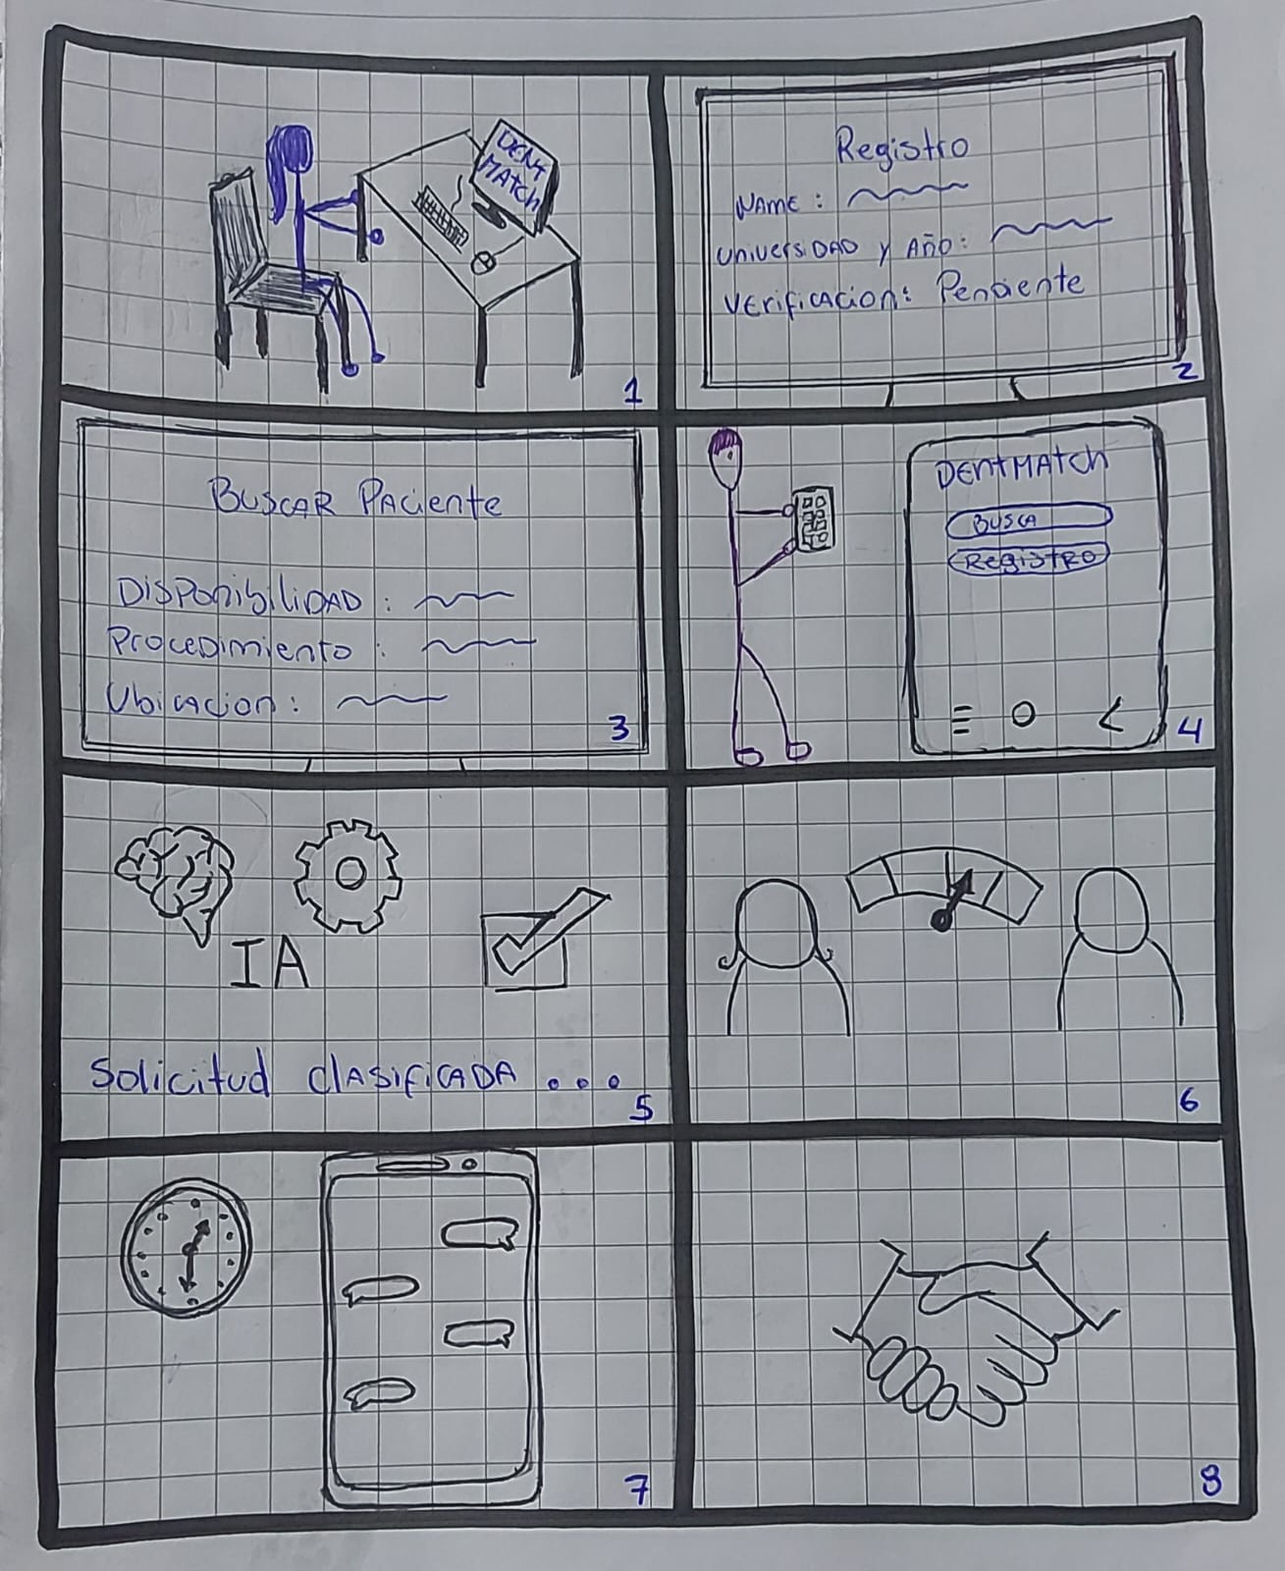

Épicas

Épica 001

6.1.1 Definición
Como estudiante de Odontología, quiero crear un perfil verificado indicando los procedimientos que necesito realizar, mi disponibilidad y mi lugar de atención, para que pacientes potenciales puedan encontrarme fácilmente.

6.1.2 Criterios de Aceptación
• CA-001-01: El formulario de registro del estudiante debe incluir los campos obligatorios: nombre completo, correo electrónico, universidad, año de carrera y contraseña y su certificado de alumno regular. El sistema debe rechazar el registro si alguno de estos campos está vacío, mostrando un mensaje de error específico por campo.
• CA-001-02: El estudiante debe poder seleccionar uno o más procedimientos de una lista predefinida por la plataforma (por ejemplo: extracción simple, extracción de tercer molar, limpieza, restauración, evaluación, entre otros) e indicar su disponibilidad mediante un selector de fechas y horarios.
• CA-001-03: El perfil del estudiante debe tener el estado "En Verificación" inmediatamente después del registro y solo debe cambiar al estado "Activo" (visible públicamente) una vez que un administrador haya validado manualmente la información. Un perfil en estado "En Verificación" no debe aparecer en resultados de búsqueda ni en coincidencias.
• CA-001-04: El sistema debe enviar un correo electrónico de verificación de cuenta al momento del registro. El estudiante no debe poder iniciar sesión hasta confirmar su correo electrónico mediante el enlace enviado.
• CA-001-05: Las contraseñas deben almacenarse de forma encriptada (hashing con sal). En ningún caso el sistema debe almacenar ni mostrar contraseñas en texto plano.

Épica 002

6.2.1 Definición
Como persona que busca atención dental, quiero registrar y buscar el procedimiento que necesito, para encontrar estudiantes de Odontología que puedan atenderme a bajo costo.

6.2.2 Criterios de Aceptación
• CA-002-01: El sistema debe proveer un campo de texto libre donde el paciente pueda ingresar su necesidad en lenguaje cotidiano, con un máximo de 500 caracteres. El campo debe aceptar descripciones sin terminología técnica odontológica.
• CA-002-02:El módulo de inteligencia artificial debe clasificar automáticamente la descripción del paciente en una categoría de procedimiento de la lista predefinida. La clasificación se publica de manera automática, pero el usuario puede editar manualmente la solicitud después de publicarla si desea cambiar la clasificación.
• CA-002-03: El sistema debe permitir al paciente filtrar los resultados de búsqueda por comuna (dentro de la Región Metropolitana) y por rango de disponibilidad (fechas). Los filtros deben poder aplicarse de forma combinada y los resultados deben actualizarse sin recargar la página completa.
• CA-002-04: Cuando la búsqueda no retorne resultados, el sistema debe mostrar un mensaje claro indicando que no se encontraron coincidencias con los criterios seleccionados, sin mostrar un error de sistema.

Épica 003

6.3.1 Definición
Como paciente, quiero que el sistema me recomiende automáticamente los estudiantes más adecuados según mi necesidad, ubicación y disponibilidad, para ahorrar tiempo en la búsqueda de atención dental.

6.3.2 Criterios de Aceptación
• CA-003-01: El sistema debe calcular un puntaje de coincidencia (score) para cada par estudiante-paciente basándose en tres variables obligatorias: procedimiento requerido (coincidencia exacta con la lista predefinida), ubicación (misma comuna o comunas adyacentes dentro de la Región Metropolitana) y disponibilidad (solapamiento de al menos un día entre las fechas indicadas por ambas partes).
• CA-003-02: El sistema debe mostrar un listado de coincidencias ordenado de mayor a menor puntaje, mostrando un máximo de 10 resultados por página. El tiempo de respuesta para obtener y mostrar las coincidencias no debe superar los 3 segundos en condiciones normales de uso.
• CA-003-03: Cada resultado de coincidencia debe mostrar obligatoriamente: nombre del estudiante, universidad, año de carrera, procedimiento ofrecido, comuna de atención y si existe supervisión docente. Esta información debe ser suficiente para que el paciente pueda evaluar la coincidencia sin necesidad de abrir el perfil completo.
• CA-003-04: La plataforma no debe garantizar que el matching derive en una atención efectiva. El sistema solo facilita el contacto entre las partes. Esta condición debe quedar explícita en la interfaz mediante un aviso visible.

Épica 004

6.4.1 Definición
Como administrador de la plataforma, quiero que el sistema modere automáticamente el contenido y las conversaciones entre estudiantes y pacientes, para evitar spam, contenido inapropiado o interacciones no relacionadas con la atención dental.

6.4.2 Criterios de Aceptación
• CA-004-01: El módulo de moderación debe analizar el contenido de los mensajes intercambiados entre usuarios y generar una alerta interna cuando detecte palabras o patrones asociados a spam, contenido inapropiado, acoso o mensajes no relacionados con atención odontológica. El sistema no debe bloquear automáticamente ningún mensaje; la decisión de eliminación corresponde exclusivamente al moderador humano.
• CA-004-02: Cualquier usuario debe poder reportar manualmente un mensaje o perfil como inapropiado mediante un botón de reporte visible. Al enviar el reporte, el sistema debe solicitar al usuario que seleccione una razón de una lista predefinida (spam, contenido inapropiado, acoso, posible estafa, otro) y debe registrar el reporte con marca de tiempo para su revisión.
• CA-004-03: El administrador de la plataforma debe contar con un panel de moderación donde pueda visualizar todos los reportes pendientes de revisión, ordenados por fecha. Desde este panel debe poder: ver el contenido reportado, eliminar el contenido o descartarlo como falso positivo, y registrar la acción tomada con marca de tiempo.
• CA-004-04: El panel de moderación debe ser accesible únicamente por usuarios con rol de administrador. Ningún usuario regular debe poder acceder a reportes ni a datos de otros usuarios a través de este módulo.

Épica 005

6.5.1 Definición
Como paciente y estudiante, quiero coordinar los detalles de la atención dental a través de un chat privado, para ponernos de acuerdo sobre fecha, hora, lugar y cualquier requisito especial de la cita.

6.5.2 Criterios de Aceptación
- CA-005-01: El paciente debe poder enviar una solicitud de atención al estudiante recomendado mediante un botón "Solicitar atención" visible en el resultado de la coincidencia. La solicitud debe quedar registrada con estado "Pendiente".
- CA-005-02: El chat debe mostrar el historial completo de conversación entre el paciente y el estudiante, ordenado cronológicamente (mensajes más antiguos arriba). Ambas partes deben poder ver todos los mensajes previos.
- CA-005-03: Cada usuario debe poder escribir y enviar mensajes sin límite en cantidad, con un máximo de 1000 caracteres por mensaje. El sistema debe mostrar la hora de envío y el estado del mensaje (enviado, entregado).
- CA-005-04: El sistema debe notificar al destinatario mediante un email o notificación en plataforma cuando reciba un mensaje nuevo. La notificación debe incluir un resumen del mensaje y permitir abrir el chat directamente.
- CA-005-05: Ambas partes pueden coordinar verbalmente (mediante el chat) la fecha, hora y lugar de la atención dental. El chat es el único mecanismo de coordinación; el sistema no reserva automáticamente horarios.
- CA-005-06: El chat debe permitir que ambas partes bloqueen la conversación si lo desean. Una conversación bloqueada ya no recibe mensajes nuevos y aparece en estado "Archivada".
- CA-005-07: El historial de chats debe ser almacenado permanentemente en la base de datos con marca de tiempo para auditoría y resolución de conflictos potenciales.

Plan de Trabajo – Sobre Poker Planning

Dimensionamiento Épicas
Épica | Tamaño en PF
Épica 001 Autenticacion y perfiles de Usuario | 5 PF
Épica 002 Busqueda y publicacion de solicitudes | 3 PF
Épica 003 Matching y Recomendaciones con IA | 8 PF
Épica 004 Moderacion Asistida por IA | 5 PF
Épica 005 Coordinación de hora | 5 PF

Distribución en las semanas
Épica | 5 | 6 | 7 | 8 | 9 | 10 | 11 | 12 | 13 | 14
Épica Producto Mínimo Viable | X | X | X | X | X | X | X | X | X | X
Épica 001 Autenticacion y perfiles de Usuario | X | X
Épica 002 Busqueda y publicacion de solicitudes |  |  | X
Épica 003 Matching y Recomendaciones con IA |  |  |  | X | X | X
Épica 004 Moderación Asistida por IA |  |  |  |  |  |  | X | X
Épica 005 Coordinación de hora |  |  |  |  |  |  |  |  | X | X

